Git命令行操作
初始化本地库: git init
.git目录中存放的是本地库相关的子目录和文件, 不要删除, 也不要胡改
设置签名
形式
用户名:tom
email地址:
作用:区分不同开发人员的身份
辨析:这里设置的签名和登录远程库(代码托管中心)的账号, 密码没有任何关系
命令
项目级别/仓库级别:仅在当前本地库范围有效
git config user.name tom_pro
git config user.email goo@qq.com
系统用户级别:登录当前操作系统的用户范围
git config --global user.name tom_glb
git config --global goo@qq.com
级别优先级
就近原则:项目级别优于系统用户级别, 二者都有采用项目级别的签名
如果只有系统用户级别的签名, 就以系统用户级别的签名为准
二者都没有不允许

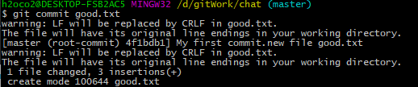

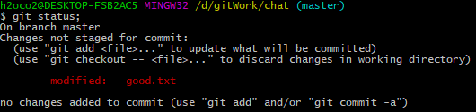

git commit -m'secomd commit good.txt'

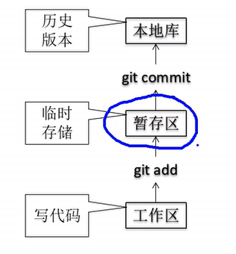

查看历史记录
git log
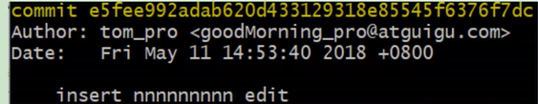

多屏显示控制方式
空格向下翻页
b向上翻页
q退出

git log --pretty=oneline
git log oneline

git reflog
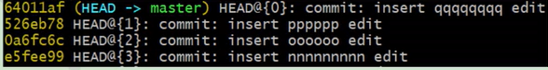

前进后退
基于索引值操作(推荐)
git reset --hard [索引值]

永久性删除文件
rm file (删除工作区)
git add file （提交到暂存区）
git commit -m'' file (提交到本地仓库)

比较文件差异
git diff [文件]
将工作区中的文件和暂缓区进行比较
git diff[本地库中历史版本]【文件名】
将工作区中的文件和本地库历史记录比较

分支操作
创建分支
git branch[分支名]
查看分支
git branch -v
切换分支
git checkout[分支名]
合并分支
第一步: 切换到接受修改的分支(被合并, 增加新内容) 上
git checkout [被合并分支名]
第二步: 执行merge命令
git merge [有新内容的分支名]
解决冲突
冲突的表现
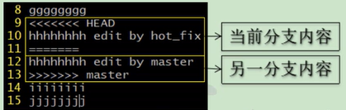

冲突的解决
第一步: 编辑文件,删除特殊符号
第二步: 把文件修改到满意的程度, 保存退出
第三步: git add [文件名]
第四步: git commit -m'日志信息'
注意: 此时commit一定不能带具体文件名

创建分支 (HEAD指针指向HEAD, 如果是SVN创建分支的话
它会把整个文件和目录创建一套,这个效率 太低了，
git很聪明只是新建了一个指针指向一个版本,相当于java
只是新建了一个变量而不是新建一个对象，String a = 't'. String b = a)
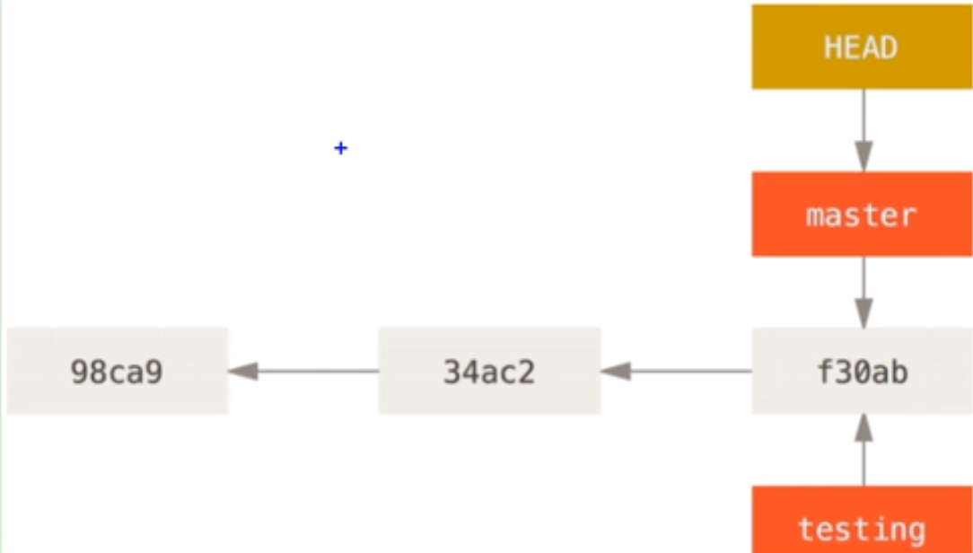

分支的切换(本质是什么呢，原来HEAD我是指向master现在指向了testing,
它们指向的都是同一个版本)
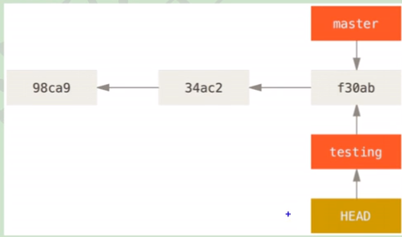

在HEAD指向testing的时候我提交了新的内容,这个版本就相对于前
一个版本往前走了一步,mater还留在原地，testing往前走了一步
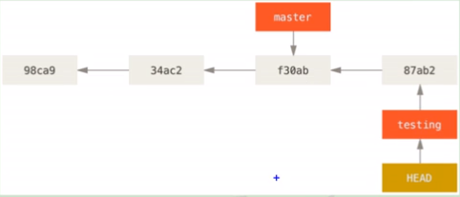

当我在切换回master的时候,只是让HEAD指针重新指向master就行了
这个效率是很快的,我只是移动一个指针,完全不涉及到文件的复杂
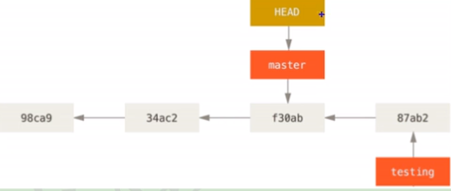

testing和master分布指向了两个不同的版本,这两个版本都是以f30ab为父对象的,
从数据上看有了分拆,进行merge都是基于历史和指针的移动
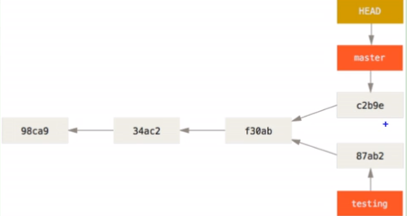

本地库推送到远程库
git remote -v
git remote add origin https://github.com/yeyongli/huashang.git
git push origin master

远程库clone到本地
git clone https://github.com/yeyongli/huashang.git
完整的把远程库下载到本地
创建origin远程地址别名
初始化本地库

拉取
pull = fetch + merge
git fecth[远程地址别名][远程分支名]
git merge [远程地址别名]/[远程分支名]
git pull [远程地址别名][远程分支名]

解决冲突
要点
如果不是基于GitHub远程库的最新版本所做的修改, 不能推送, 必须先拉取
拉取下来后如果进入冲突状态, 则按照 分支冲突解决 操作解决即可

eclipse中使用git
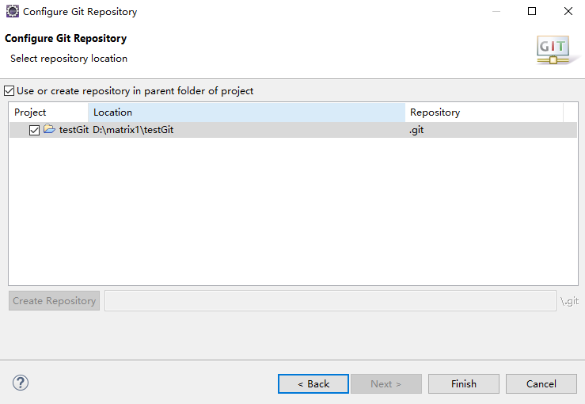

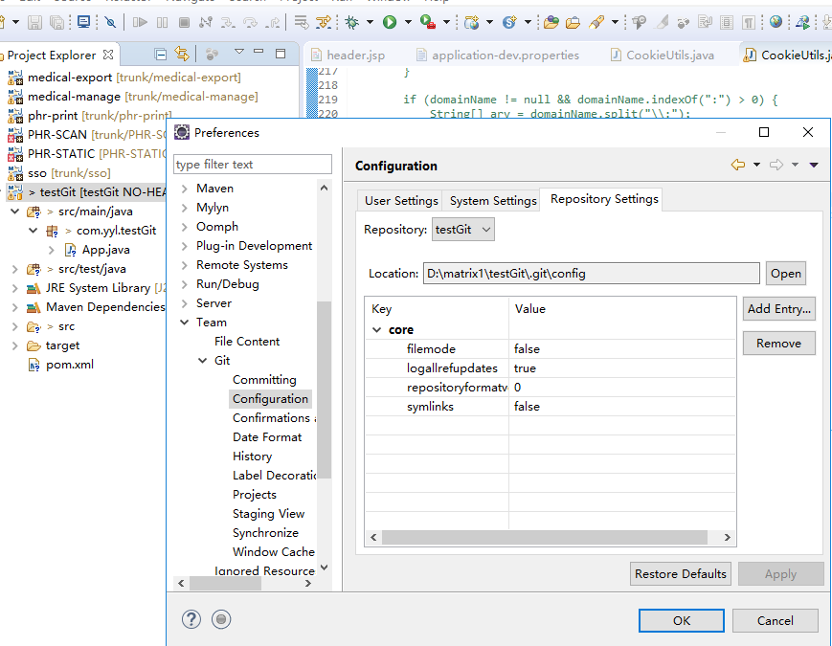

# Compiled class file
*.class
# Log file
*.log
# BlueJ files
*.ctxt
# Mobile Tools for Java (J2ME)
.mtj.tmp/
# Package Files #
*.jar
*.war
*.nar
*.ear
*.zip
*.tar.gz
*.rar
# virtual machine crash logs, see http://www.java.com/en/download/help/error_hotspot.xml
hs_err_pid*

.classpath
.project
.settings
target

GitHub官方样例文件
https://github.com/github/gitignore

在~/.gitconfig文件中引入上述文件
[core]
excludesfile = c:/Users/h2oco2/Java.gitignore

eclipse push到远程库
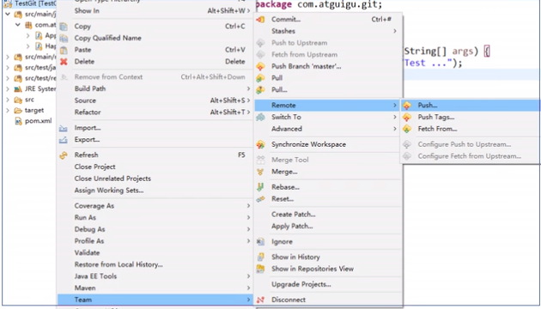
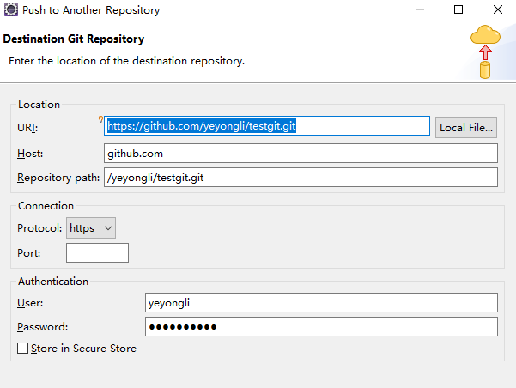

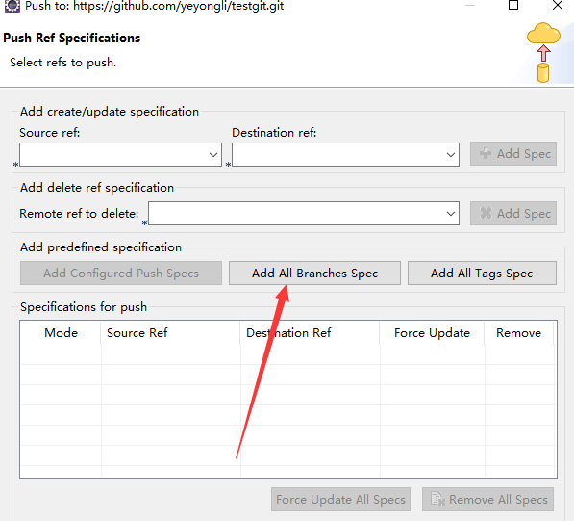

将远程库的工程clone到本地
import -导入工程

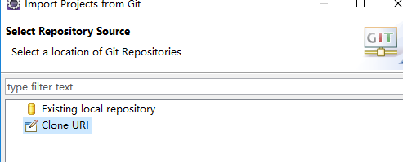

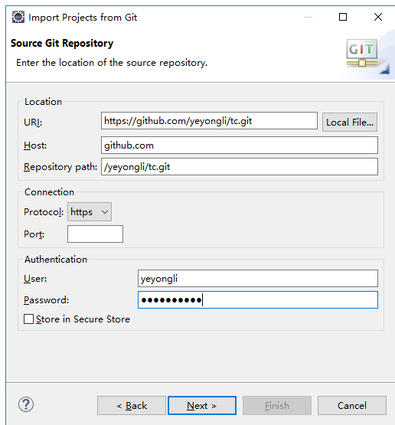

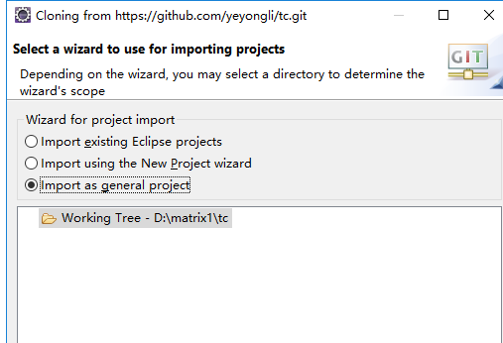

把代码提交到远程库
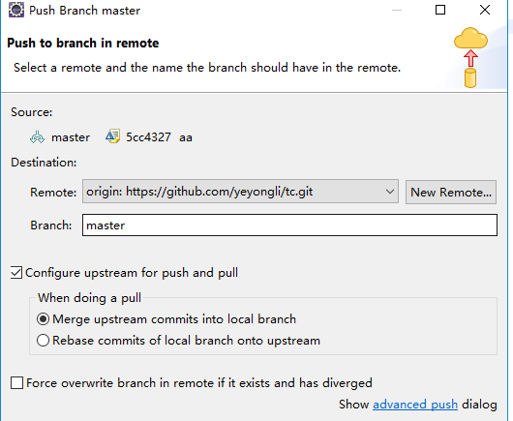

git工作流
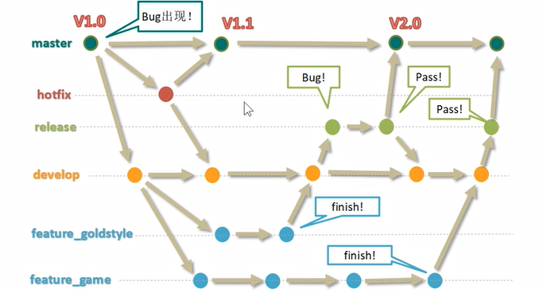

新建分支---team-switch to --new branch --hotfix

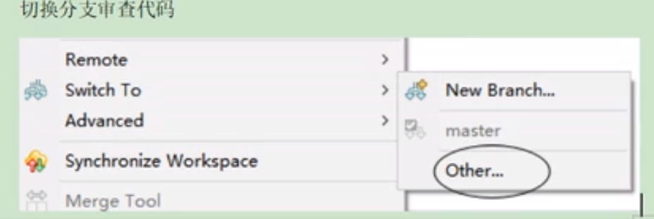

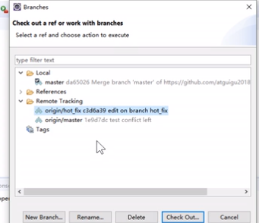

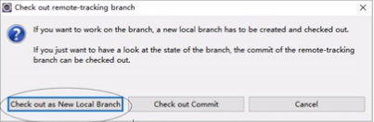
切换回master
合并分支
team -- merge
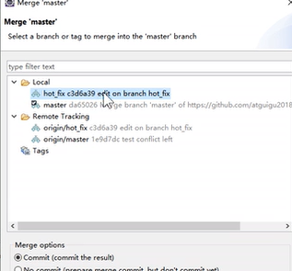

合并成功后把master推送到远程

